**PROSINEC 2021 – „U VEVEREK“**

**1.TÉMA MĚSÍCE – Já a život v zimě**

**2.TÉMA TÝDNE:**

**1-ní týden : čert a mikuláš**

**2 –hý týden : vánoční tradice**

**3 – tí týden : vánoční tvoření**

**3. Cíle měsíce:**

* **Přiblížit dětem atmosféru vánoc, vánoční tradice**
* **Vést děti ke spolupráci s ostatními, aktivně uplatnit svůj nápad, komunikovat s ostatními**
* **Rozvoj schopnosti vytvářet citové vztahy, rozvíjet je a city plně prožívat**

**Čert a Mikuláš – konkrétní nabídka činností:**

* **Poznávat dobro a zlo**
* **Vytvořit atmosféru pro sdílení radosti a úspěchu**
* **Učit děti novým pracovním, výtvarným, dramatickým, hudebně pohybovým dovednost**

**Básně:**

* **Ententyky, dva špalíky**

Ententyky, dva špalíky,

Čert vyletěl z elektriky.

Bez klobouku, bos,

Natloukl si nos!

* **Třesky, plesky**

Třesky, plesky, rici, pici,

Čerti chodí po ulici.

Myslíš si, že je to žert?

Koukni z okna – je tam čert!

* **Nikomu tak dobře není**

Nikomu tak dobře není

Jako čertům v pekle.

Dříví nikdy nekupují

A sedají v teple.

**Písně:**

* **Rohy, kožichy, kopyta, ocas**
* **Tancovali dva čertíci, drželi se za ruce**
* **Čertí brána otevřená, čertím klíčem podepřená…**
* **Mik, Miku, MIk, Miku, Mikuláš, přišel s čertem na koláč…**

**Pracovní listy: omalovánky**

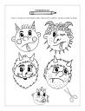

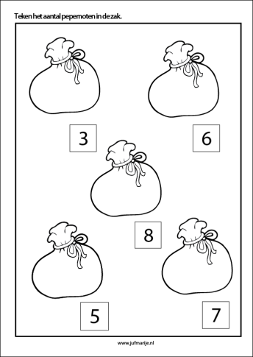

**Ø řešíme čertí hádanky**

**Ø čertí závody**

**Ø čertí cvičení s bramborou**

**Ø PH- Na čertí ocásky , PH – Chlupatý čert + kolíčky , PH – Čertí papírová válka, PH – Z pekla, do pekla , PH – Čert ztratil čepičku…, PH – Na peklíčka“ –počet čertíků v pekle**

**DRAMATIKA -**

**Já jsem čertík Bertík a umím tohle …např: skákat po jedné noze,**

**Čertí mimika- rozlobený čert, veselý čert atd.**

**VÁNOČNÍ TRADICE A VÁNOČNÍ TVOŘENÍ – konkrétní nabídka činností:**

**· Poznávat dobro a zlo**

**· Přiblížit dětem atmosféru vánoc, vánočních tradic**

**· Poslech vánočních koled**

**· Učit děti novým pracovním, výtvarným, dramatickým, hudebně pohybovým dovednostem**

**· Sledovat příběh, pokus vyprávět příběh podle otázek**

**· Vyrábíme drobné dárky, pozornosti pro naše blízké (svícen)**

**BÁSNĚ:**

**VÁNOČNÍ STROMEČEK ZAVONĚL V POKOJI,**

**MAMINKA U STOLU JABLÍČKO ROZKROJÍ...**

**PÍSNĚ:**

**· Zpíváme známé koledy**

**· Posloucháme koledy z cd**

**· vánoční písně: Vánoční stromeček – Vánoční zvoneček tiše zvoní… ,**

**· Řešíme hádanky o vánocích**

**· PH –„Na zvoníka“, PHZ – Na zlatý řetěz“**